ЧĂВАШ РЕСПУБЛИКИН  КОМСОМОЛЬСКИ  МУНИЦИПАЛЛĂ ОКРУГĚН ПĚРРЕМĚШ СУЙЛАВРИ ДЕПУТАТСЕН ПУХĂВĔ  ЙЫШĂНУ | 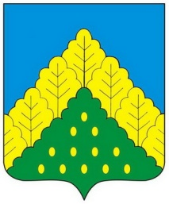 | ЧУВАШСКАЯ РЕСПУБЛИКА СОБРАНИЕ ДЕПУТАТОВ  КОМСОМОЛЬСКОГО МУНИЦИПАЛЬНОГО ОКРУГА ПЕРВОГО СОЗЫВА  РЕШЕНИЕ

от 22 декабря 2023 года № 24/311

Ходатайство о присвоении Почетного звания «Заслуженный работник культуры Чувашской Республики» Шумилкиной М.П.
Рассмотрев представленные материалы, Собрание депутатов Комсомольского муниципального округа Чувашской Республики р е ш и л о:
Ходатайствовать перед Главой Чувашской Республики о присвоении Почетного звания «Заслуженный работник культуры Чувашской Республики» Шумилкиной Марине Петровне, режиссеру народного театра и массовых представлений автономного учреждения «Централизованная клубная система» Комсомольского муниципального округа Чувашской Республики, за заслуги в области культуры и многолетнюю плодотворную работу.

Председатель Собрания депутатов

Комсомольского муниципального

округа Чувашской Республики С.Н. Грачева

